SANTIAGO DE CALI, Agosto 31 DEL 2020
DEPARTAMENTO DE CIENCIAS NATURALES
ASIGNATURA: FISICA PARA DECIMO
DOCENTE: GUILLERMO RIOS C.
TERCER PERIODO
NOTA: LA ACTIVIDAD PARA EL TERCER PERIODO SE COMPONE DE, UN CUESTIONARIO TEORICO, UN CUESTIONARIO DE REFLEXIONES RELACIONADAS CON ISAAC NEWTON Y OTRA ACTIVIDAD CON EJERCICIOS RESUELTOS COMO EJEMPLO, PARA QUE USTED REALICE OTRO COMO PRACTICA. ES EL UNICO TALLER PARA SEP-OCT-NOV. PLAZO PARA TRABAJARLO DE 55 DIAS. SE DEBE ENVIAR A MAS TARDAR EL 15 DE NOVIEMBRE.

Estándares Básicos de Competencia
Explico la diversidad biológica como consecuencia de cambios ambientales, genéticos y de relaciones dinámicas dentro de los ecosistemas.
Relaciono la estructura de las moléculas orgánicas e inorgánicas con sus propiedades físicas y químicas y su capacidad de cambio químico.
Explico las fuerzas entre objetos como interacciones debidas a la carga eléctrica y a la masa.
Utilizo modelos biológicos, físicos y químicos para explicar la transformación y conservación de la energía.
Identifico aplicaciones de diferentes modelos biológicos, químicos y físicos en procesos industriales y en el desarrollo tecnológico; analizo críticamente las implicaciones de sus usos.
DERECHOS BASICOS DE APRENDIZAJE
Busco información en diferentes fuentes, escojo la pertinente y doy el crédito correspondiente.
Explico y comparo algunas adaptaciones de seres vivos en ecosistemas del mundo y de Colombia.
Relaciono grupos funcionales con las propiedades físicas y químicas de las sustancias.
DESEMPEÑOS

de reacción química (oxido-reducción,
hemólisis, heterólisis y pericíclicas) posibilitan
la formación de distintos tipos de compuestos
orgánicos.
Comprendo los efectos y las ventajas de utilizar máquinas simples en diferentes tareas que requieren la aplicación de una fuerza

Comprende las formas y las transformaciones de energía en
EJE TEMATICO

Dinámica, Trabajo, Energía y Potencia
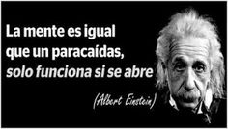
LECTURAS INTRODUCTORIAS RELACIONADAS CON LA DINAMICA, EL TRABAJO, LA ENERGIA Y LA POTENCIA.

La dinámica es el área de la mecánica que estudia las interacciones entre los cuerpos y sus efectos. Se ocupa de describirlos cualitativa y cuantitativamente, además de predecir cómo evolucionarán en el tiempo.

Aplicando sus principios se sabe cómo se modifica el movimiento de un cuerpo al interactuar con otros, y también si estas interacciones lo deforman, ya que es perfectamente posible que ambos efectos se presenten a la vez.

Las creencias del gran filósofo griego Aristóteles (384-322 a.C.) prevalecieron como el fundamento de la dinámica en occidente por siglos. Él pensaba que los objetos se movían a causa de algún tipo de energía que los empujaba en una u otra dirección.
También observó que mientras se empuja un objeto, este se mueve a velocidad constante, pero cuando se deja de empujar, se mueve cada vez más despacio hasta detenerse.
Según Aristóteles, era necesaria la acción de una fuerza constante para conseguir que algo se moviera a rapidez constante, pero lo que sucede es que este filósofo no contaba con los efectos de la fricción.

Otra idea, era que los objetos más pesados caían más deprisa que los más livianos. Fue el gran Galileo Galilei (1564-1642) quien demostró con experimentos que todos los cuerpos caen con la misma aceleración sin importar su masa, despreciando efectos viscosos.
Pero es Isaac Newton (1642-1727), el científico más notable que ha vivido hasta ahora, a quien se considera padre de la dinámica moderna y del cálculo matemático, junto a Gottfried Leibniz.
El modelo de partícula es el más sencillo para comenzar a aplicar los principios de la dinámica. En él se supone que el objeto a estudiar tiene masa, pero no dimensiones. Por lo tanto una partícula puede ser tan pequeña como un electrón o tan grande como la Tierra o el Sol.
Cuando se quiere observar el efecto del tamaño en la dinámica, se hace necesario considerar el tamaño y la forma de los objetos. Un modelo que toma esto en cuenta es el del sólido rígido, un cuerpo con dimensiones mensurables compuesto de muchísimas partículas, pero que no se deforma bajo los efectos de las fuerzas.

Principios de conservación
En la dinámica existen varias cantidades que se conservan durante el movimiento y cuyo estudio es fundamental. Son como una sólida columna a la cual es posible sujetarse para resolver problemas en los cuales las fuerzas varían de modos muy complejos.
Conservando la cantidad de movimiento es posible predecir cómo se moverán los vehículos justo luego de la colisión.
A continuación se mencionan dos de los principios de conservación más importantes en Dinámica:

Conservación de la energía
En la naturaleza se distinguen dos tipos de fuerzas: conservativas y no conservativas. El peso es un buen ejemplo de las primeras, mientras que el rozamiento lo es de las segundas.
Pues bien, las fuerzas conservativas se caracterizan porque brindan la posibilidad de almacenar energía en la configuración del sistema. Es la llamada energía potencial.
Cuando un cuerpo posee energía potencial gracias a la acción de una fuerza conservativa como el peso y entra en movimiento, dicha energía potencial se va convirtiendo en energía cinética. La suma de ambas energías se denomina energía mecánica del sistema y es la que se conserva, es decir, permanece constante.
Hay muchos conceptos importantes en dinámica, pero dos de ellos destacan: la masa y la fuerza. Sobre la fuerza ya se comentó con anterioridad y a continuación hay un listado con los conceptos más destacados que aparecen junto a ella en el estudio de la dinámica:

Inercia
Es la propiedad que tienen los objetos de resistirse ante los cambios en su estado de reposo o de movimiento. Todos los objetos con masa poseen inercia y se experimenta con mucha frecuencia, por ejemplo al viajar en un automóvil que se acelera, los pasajeros tienden a permanecer en reposo, lo cual es percibido como una sensación de pegarse al respaldo del asiento.
Y si el automóvil se detiene bruscamente, los pasajeros tienden a irse de bruces, siguiendo el movimiento hacia adelante que tenían previamente, por eso es importante llevar siempre los cinturones de seguridad.

Masa
La masa es la medida de la inercia, ya que cuanto mayor es la masa de un cuerpo, más difícil es moverlo o hacer que cambie su movimiento. La masa es una cantidad escalar, esto significa que para especificar la masa de un cuerpo es necesario dar el valor numérico más la unidad seleccionada, que pueden ser kilos, libras, gramos y más.

Peso
El peso es la fuerza con que la Tierra atrae hacia su centro a los objetos que están cerca de su superficie.
Por ser una fuerza, el peso tiene carácter vectorial, por lo tanto está completamente especificado cuando se indican su magnitud o valor numérico, su dirección y su sentido, que ya sabemos es verticalmente hacia abajo.

La descripción de un movimiento puede variar en función de la referencia escogida. Quienes van subiendo en un ascensor están en reposo según un marco de referencia fijo a este, pero vistos por un observador en el suelo los pasajeros se mueven.

Fuerzas ficticias
Las fuerzas ficticias o pseudo-fuerzas aparecen cuando se analiza el movimiento de un cuerpo en un marco de referencia acelerado. Una fuerza ficticia se distingue porque no es posible identificar al agente responsable de su aparición.
La fuerza centrífuga es un buen ejemplo de fuerza ficticia. Sin embargo el hecho de que lo sea, no la hace menos real para quienes la experimentan cuando giran en sus autos y sienten que una mano invisible los empuja hacia afuera de la curva.

Aceleración
Un objeto experimenta aceleración siempre y cuando exista una fuerza que haga variar su velocidad.

Trabajo y energía
Cuando una fuerza actúa sobre un objeto y este cambia su posición, la fuerza ha hecho un trabajo. Y este trabajo puede quedar almacenado en forma de energía. Por lo tanto, el trabajo se realiza sobre el objeto, gracias al cual este adquiere la energía.
El siguiente ejemplo aclara el punto: supongamos que una persona eleva una matera a una cierta altura sobre el nivel del piso.
Para ello debe aplicar una fuerza y vencer la gravedad, por lo tanto hace un trabajo sobre la maceta y este trabajo queda almacenado en forma de energía potencial gravitatoria en la matera, proporcional a la masa de la misma y a la altura que alcanzó sobre el piso:
U = m.g.h
Donde m es la masa, g es la gravedad y h es la altura. ¿Qué puede hacer la maceta una vez que está a la altura h? Pues podría caer y a medida que cae, la energía potencial gravitatoria que tiene disminuye, mientras que la energía cinética o de movimiento va aumentando.
Para que una fuerza realice trabajo, es preciso que produzca un desplazamiento que debe ser paralelo a la fuerza. Si esto no sucede, la fuerza aún actúa sobre el objeto, pero no hace trabajo sobre él.

TEMA: EL TRABAJO EN FISICA
LECTURA: EL TRABAJO Y SU RELACION CON LA FISICA

Trabajo se define en física como la fuerza que se aplica sobre un cuerpo para desplazarlo de un punto a otro. Al aplicar fuerza se libera y se transfiere energía potencial a ese cuerpo y se vence una resistencia.
Por ejemplo, levantar una pelota del suelo implica realizar un trabajo ya que se aplica fuerza a un objeto, se desplaza de un punto a otro y el objeto sufre una modificación a través del movimiento.
Por tanto, en física solo se puede hablar de trabajo cuando existe una fuerza que al ser aplicada a un cuerpo permite que éste se desplace hacia la dirección de la fuerza.
La fórmula de trabajo se representa de la siguiente manera:
T = F · d · cosα
Partiendo de la fórmula, trabajo es el producto de la multiplicación de la fuerza por la distancia y por el coseno del ángulo que resulta entre la dirección de la fuerza y la dirección que recorre el objeto que se mueve.
Sin embargo, puede que no se realice trabajo (trabajo nulo) cuando se levanta o se sostiene un objeto por un largo tiempo sin que se realice un desplazamiento como tal. Por ejemplo, cuando se levanta un maletín horizontalmente, ya que el ángulo que se forma entre la fuerza y el desplazamiento es de 90° y cos 90° = 0.
Vea también el significado de Física.

Unidades de trabajo
Sistema internacional de unidades:
Julio o joules (J). 1 J =10⁷ ERG.
Sistema técnico de unidades:
Kilográmetro o kilopondímetro (kgm) 1 kgm =9,8 newtons.
Sistema cegesimal de unidades:
Eregio: 1 erg = 10⁻⁷J
Sistema de unidad inglesa:
Pie - poundal (foot – poundal) = 0,0421 joules

Trabajo en física ejemplos
Trabajo con otra fuerza o trabajo conservativo: cuando un arquero estira la cuerda del arco hace trabajo contra una fuerza elástica del arco.
Trabajo no conservativo: se fuerza a mover un objeto en contra de una fuerza opuesta, por ejemplo la fricción entre dos objetos o cuerpos sólidos.
Trabajo de transferencia de energía: se cambia la velocidad de la energía durante el movimiento de un objeto, la cual puede aumentar o disminuir, como por ejemplo cuando se conduce un vehículo.

Energía
La energía es una propiedad que poseen todos los cuerpos a través de la cual pueden transformar y modificar su estado inicial, incluso los cuerpos en reposo poseen energía en potencia.
Por ejemplo, una lámpara puede estar bien colocada en un techo en una posición inmóvil, sin embargo, existe la posibilidad potencial de que se caiga por cualquier motivo y se lleve a cabo un trabajo físico, es decir, se produzca la energía potencial. Y, si la energía potencial se puede transformar en energía cinética, que se traduce en variación de la energía en un cuerpo en movimiento.
Por otra parte, la energía es una propiedad que poseen todos los cuerpos por el cual se pueden transformar, así como modificar a otros cuerpos, es decir, recibir o aportar energía. A través de la energía se llevan a cabo los procesos físicos, químicos y biológicos.

Potencia
La potencia es la rapidez con la cual se efectúa un trabajo, es decir, es la energía que se transfiere a un cuerpo en una unidad de tiempo y a una velocidad determinada.
La potencia se puede calcular de la siguiente manera: P = F · v
CUESTIONARIO No. 1
OBJETIVO: RECONOCER LA IMPORTANCIA DE LOS CONCEPTOS FUNDAMENTALES EN LA FISICA.

- QUE PENSABA ARISTOTELES ACERCA DEL MOVIMIENTO:
- QUE SUCEDE MIENTRAS SE EMPUJA UN OBJETO:
- PORQUE ES NECESARIA LA ACCION DE UNA FUERZA:
- QUE DECIA ACERCA DE LOS CUERPOS PESADOS:
- SE DISTINGUEN DOS TIPOS DE FUERZAS:
- LAS FUERZAS CONSERVATIVAS PORQUE SE CARACTERIZAN:
- LA FUERZA CONSERVATIVA ES LA LLAMADA ENERGIA:
- Cuando un cuerpo posee energía potencial gracias a la acción de una fuerza conservativa como el peso y entra en movimiento, dicha energía potencial se va convirtiendo en:
- LA SUMA DE LA ENERGIA POTENCIAL Y CINETICA SE LLAMA:
- HAY DOS CONCEPTO EN DINAMICA QUE SE DESTACAN Y SON:
- QUE ES LA MASA:
- QUE ES LA FUERZA:

- QUE SIGNIFICA LA INERCIA:
- TODOS LOS OBJETOS CON MASA QUE POSEEN:
- CUANTO MAYOR ES LA MASA DE UN CUERPO QUE SUCEDE:
- QUE SIGNIFICA EL PESO:
- QUE CARACTERISTICAS TIENE EL PESO:
- QUE SUCEDE CON LAS PERSONAS QUE VAN EN UN ASCENSOR:
- QUE SUCEDE CON LAS PERSONAS QUE OBSERVAN A QUIENES VAN EN UN ASCENSOR:
- EN QUE MOMENTO UN OBJETO EXPERIMENTA ACELERACION:

- QUE SUCEDE CUANDO UNA FUERZA ACTUA SOBRE UN OBJETO:

- LA FUERZA QUE HA HECHO:
- QUE SUCEDE CON EL TRABAJO:
- QUE SUCEDE CUANDO UNA PERSONA LEVANTA UNA MATERA HACIA ARRIBA Y LA COLOCA EN EL SITIO COLGANTE:
- QUE TIPO DE ENERGIA QUEDA ALMACENADO:
- QUE SE NECESITA PARA QUE UNA FUERZA REALICE TRABAJO:
- QUE IMPLICA LEVANTAR UNA PELOTA DEL SUELO:
- QUE SIGNIFICA TRABAJO:
- QUE ES LA ENERGIA:
- QUE SUCEDE CON UNA LAMPARA:

- QUE SUCEDE CON LA ENERGIA POTENCIAL DE LA LAMPARA:

- PORQUE DECIMOS QUE LA ENERGIA TIENE UNA PROPIEDAD:

- ATRAVEZ DE LA ENERGIA QUE SE REALIZA:

- QUE SIGNIFICA LA POTENCIA:

ACTIVIDAD No. 2
OBJETIVO: RECONOCER LA IMPORTANCIA QUE TIENEN LAS DIFERENTES FRASES EN LA FISICA.
INSTRUCCIONES: AL FRENTE DE CADA FRASE, COLOCAR LA REFLEXION QUE CONSIDERE PERTINENTE .
FRASES DE ISAAC NEWTON

Para cada acción siempre se opone una reacción igual. | REFLEXION.

La gravedad explica los movimientos de los planetas, pero no puede explicar quién pone los planetas en movimiento.

Puedo calcular el movimiento de los cuerpos celestes, pero no la locura de la gente.

Vive tu vida como una exclamación en lugar de una explicación.

Toda fuerza ejercida sobre un cuerpo es directamente proporcional a la aceleración que experimentará.

Cuando las dos fuerzas se unen, su eficiencia es doble.

Dios es capaz de crear partículas de materia de distintos tamaños y formas, y quizás de densidades y fuerzas distintas, y de este modo puede variar las leyes de la naturaleza, y hacer mundos de tipos diferentes en diferentes partes del universo. Yo por lo menos, no veo en esto nada contradictorio.

Este bellísimo sistema compuesto por el sol, los planetas y los cometas no pudo menos que haber sido creado por consejo y dominio de un ente poderoso e inteligente. El Dios supremo es un ser eterno, infinito, absolutamente perfecto.

Un hombre puede imaginar cosas que son falsas, pero sólo puede entender cosas que son verdad.

Construimos demasiados muros y no suficientes puentes.

Un cuerpo en movimiento tiende a mantenerse en movimiento a menos que una fuerza externa actúe sobre él.

ACTIVIDAD No. 3

OBJETIVO: RESOLVER EJERCICIOS RELACIONADOS CON LOS DIFERENTES TEMAS.

EJERCICIOS RESUELTOS RELACIONADOS CON LA DINAMICA

EJERCICIO No. 1
Determine el módulo de la aceleración con que se mueve la masa de 4 kg.
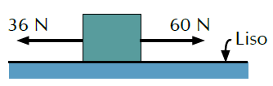
Solución
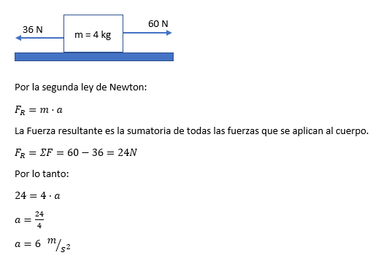
Explicación adicional:
4 a = 24

a = 24 / 4

a = 6

EJERCICIO ADICIONAL

Determine el módulo de la aceleración con que se mueve la masa de 6 kg. Utilizo los mismos del anterior.
Datos:
m = 6 Kg

Ejercicio 2
¿Cuál es el módulo de la fuerza resultante que al actuar sobre una masa de 5 kg le produzca una aceleración de módulo 1,8 m/s2?
Solución
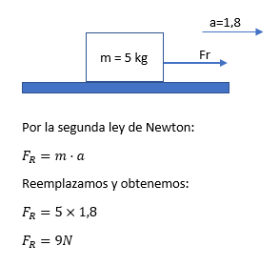

EJERCICIO ADICIONAL

¿Cuál es el módulo de la fuerza resultante que al actuar sobre una masa de 10 kg le produzca una aceleración de módulo 3 m/s2?

EJEERCICIO No. 3

Si el módulo de la fuerza resultante que actúa sobre una masa de 4 kg tiene un valor de 60 N, determine el módulo de la aceleración con que se mueve la masa.
Solución
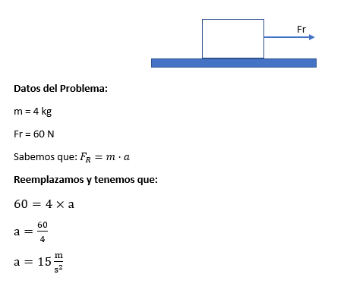
EJERCICIO ADICIONAL
DATOS:
Si el módulo de la fuerza resultante que actúa sobre una masa de 8 kg tiene un valor de 120 N, determine el módulo de la aceleración con que se mueve la masa.

Ejercicio 4
¿Con qué aceleración se desplazan los bloques?
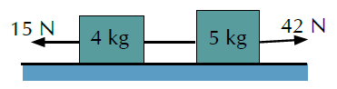
Solución
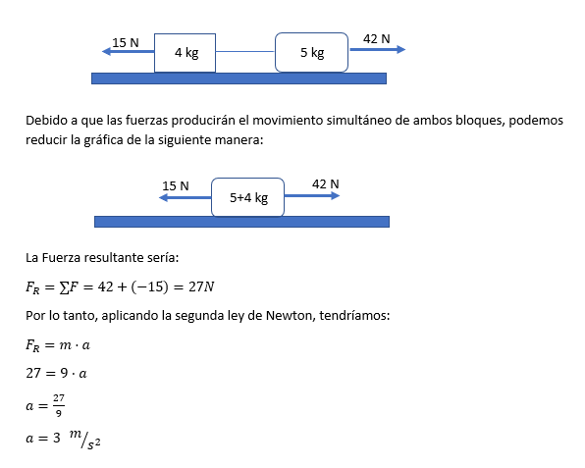

EJERCICIO ADICIONAL

DATOS: SE DUPLICAN LOS DATOS DEL EJERCICIO No. 4

EJERCICIO ADICIONAL

DATOS: SE TRIPLICAN LOS DATOS DEL EJERCICIO No. 4

ACTIVIDAD No. 4
EJERCICIOS RELACIONADOS CON EL TEMA: TRABAJO EN FISICA.

Ejercicio 1
Calcular el trabajo que realiza la fuerza F sobre la distancia d.
Datos F = 15 N, θ = 35°, d = 2 m.
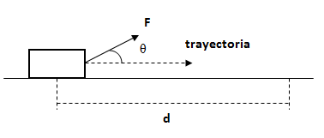

Solución
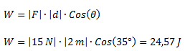

EJERCICIO ADICIONAL
UTILIZO LOS SIGUIENTES DATOS:
F= 30 N
TETA = 45 GRADOS
D = 4m

Ejercicio 2
Calcular el trabajo que realiza la fuerza F y la fuerza de rozamiento F_{R} sobre la distancia d.
Datos m = 10 kg, F = 100 N, θ = 35°, d = 10 m, μ_{d} = 0,1.
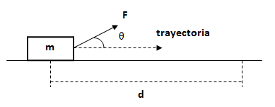

Solución
Calculamos el peso del bloque. Indicamos sólo su módulo:
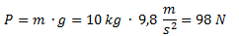
Calculamos el módulo de la fuerza normal, que en este caso es igual al peso ya que la superficie es horizontal y no hay otras fuerzas actuando.
Calculamos el valor de la fuerza de rozamiento dinámico como el producto del coeficiente de rozamiento por la fuerza normal. También indicamos su módulo solamente.
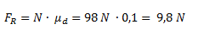
Finalmente calculamos el trabajo de las dos fuerzas.
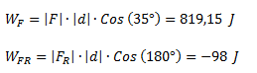
EJERCICIO ADICIONAL
DATOS DEL EJERCICIO:
DUPLICO LOS DATOS
TETA = 45 GRADOS.

Ejercicio 3
Calcular el trabajo de la siguiente fuerza.
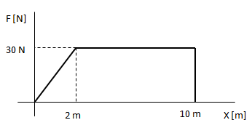

Solución
El trabajo total realizado lo podemos calcular como el área bajo la curva.
Lo planteamos como la suma de dos trabajos parciales: el correspondiente al tramo en el que la fuerza es variable (área de un triángulo) y el correspondiente al tramo en el que la fuerza es constante (área de un rectángulo).
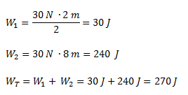

EJERCICIO ADICIONAL

DATOS DEL EJERCICIOS:
F= 30 N
d= 3m
d= 12 m
CALCULAR EL TRABAJO.

